**Шапелевич (Пупушко) Агафия (Szapielewiczowa, Szepialewiczowa Ahaffia, Ahapa z Pupuszkow)**

28 января 1795 г – венчание с Хведором Шапелевичем с деревни Домашковичи (НИАБ 136-13-920, лист 2, №2/1795-б (ориг)).

27 апреля 1797 г – крещение дочери Параски (НИАБ 136-13-894, лист 33, №28/1797-р (ориг)).

3 марта 1801 г – крещение дочери Анны Марты (НИАБ 136-13-894, лист 43, №8/1801-р (ориг)).

12 ноября 1803 г – крещение дочери Настасьи Анны (НИАБ 136-13-894, лист 52об, №47/1803-р (ориг)).

6 ноября 1804 г – возможно, крестная мать Онуфрыя Павла, сына Глушеней Кондрата и Татьяны с деревни Домашковичи (НИАБ 136-13-894, лист 55об, №53/1804-р (ориг)).

13 мая 1806 г – крещение сына Сымона (НИАБ 136-13-894, лист 60, №25/1806-р (ориг)).

**НИАБ 136-13-920:** Лист 2. **Метрическая запись №2/1795-б (ориг).**

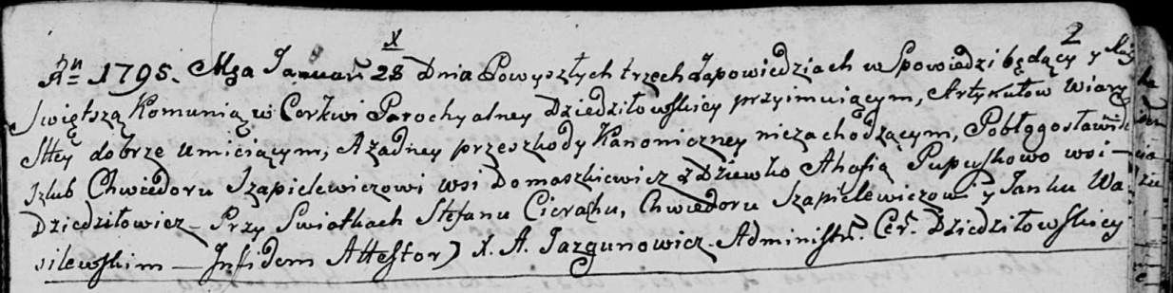

Дедиловичская Покровская церковь. 28 января 1795 года. Метрическая запись о венчании.

Szapiełewicz Chwiedor – жених, деревня Домашковичи.

Pupuszkowa Ahafia – невеста, девка, деревня Дедиловичи.

Cierach Stefan – свидетель.

Szapiełewicz Chwiedor – свидетель.

Wasiłewski Janka – свидетель.

Jazgunowicz Antoni – ксёндз.

**НИАБ 136-13-894:** Лист 33. **Метрическая запись №28/1797-р (ориг).**



Дедиловичская Покровская церковь. 27 апреля 1797 года. Метрическая запись о крещении.

Szapielewiczowna Paraska – дочь родителей с деревни Домашковичи.

Szapielewicz Chwiedor – отец.

Szapielewiczowa Ahaffia – мать.

Kurnesz Chwiedor - кум.

Szyłowa Chwiedora - кума.

Jazgunowicz Antoni – ксёндз.

Лист 43. **Метрическая запись №8/1801-р (ориг).**

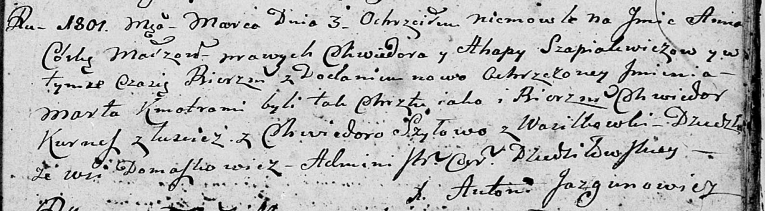

Дедиловичская Покровская церковь. 3 марта 1801 года. Метрическая запись о крещении.

Szapialewiczowa Anna Marta – дочь родителей с деревни Домашковичи.

Szapialewicz Chwiedor – отец.

Szapialewiczowa Ahapa – мать.

Kurnesz Chwiedor – кум, с деревни Лустичи.

Szyłowa Chwiedora – кума, с деревни Васильковка.

Jazgunowicz Antoni – ксёндз.

**НИАБ 136-13-894:** Лист 52об. **Метрическая запись №47/1803-р (ориг).**

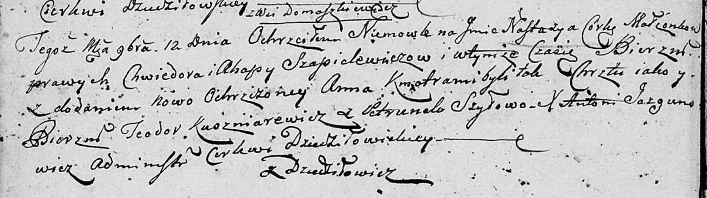

Дедиловичская Покровская церковь. 12 ноября 1803 года. Метрическая запись о крещении.

Szapielewiczowna Nastazyja Anna – дочь родителей с деревни Домашковичи.

Szapielewicz Chwiedor – отец.

Szapielewiczowa Ahapa – мать.

Kuszniarewicz Teodor – кум.

Szyłowa Petrunela – кума.

Jazgunowicz Antoni – ксёндз.

**НИАБ 136-13-894:** Лист 55об. **Метрическая запись №53/1804-р (ориг).**

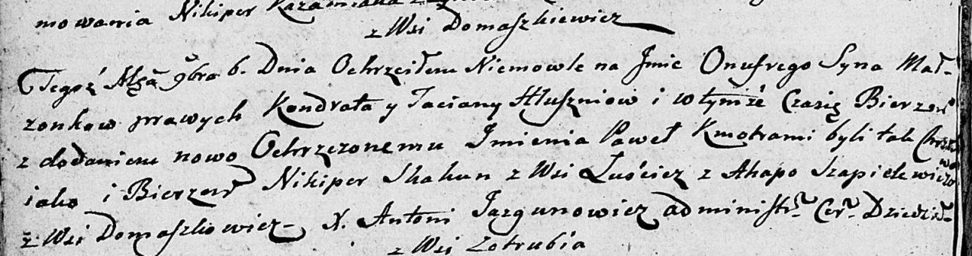

Дедиловичская Покровская церковь. 6 ноября 1804 года. Метрическая запись о крещении.

Hłuszeń Onufry Paweł – сын родителей с деревни Домашковичи.

Hłuszeń Kondrat – отец.

Hłuszniowa Taciana – мать.

Skakun Nikiper – кум, с деревни Лустичи.

Szapielewiczowa Ahapa – кума, с деревни Домашковичи.

Jazgunowicz Antoni – ксёндз.

**НИАБ 136-13-894:** Лист 60. **Метрическая запись №25/1806-р (ориг).**

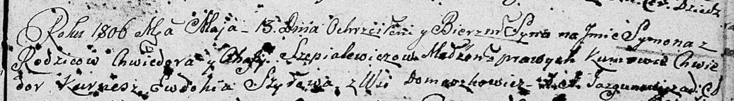

Дедиловичская Покровская церковь. 13 мая 1806 года. Метрическая запись о крещении.

Szepialewicz Symon – сын родителей с деревни Домашковичи.

Szepialewicz Chwiedor – отец.

Szepialewiczowa Ahafija – мать.

Kurnesz Chwiedor – кум.

Szyłowa Ewdokija – кума.

Jazgunowicz Antoni – ксёндз.